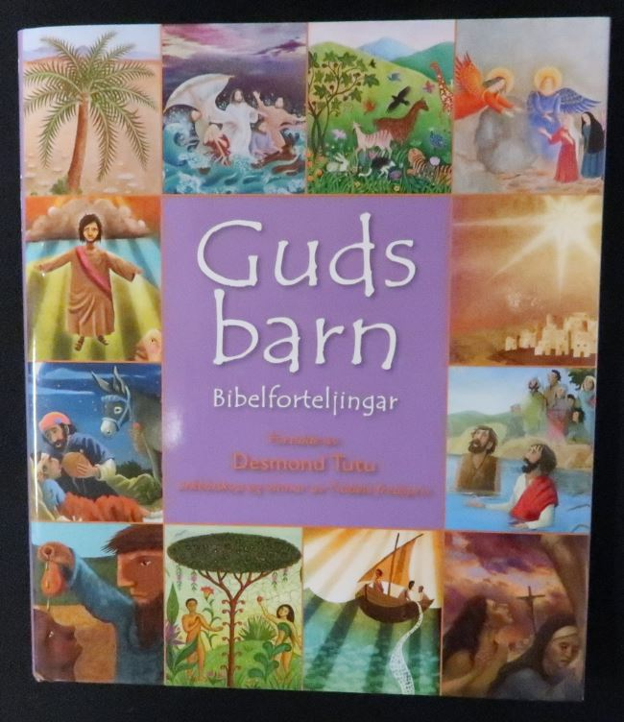**Invitasjon til å ta imot ei gåve**

Til deg som fyller 10 år i 2022 eller startar i 5. klasse.

Fleire av dykk har laga dåpsskuleteppe som heng i alle kyrkjene. Kanskje du kjenner att ditt teppe på biletet på baksida? Nokre av dykk har vore med som tårnagentar i fleire av kyrkjene. No er du invitert til å vera med i den kyrkja du høyrer til. Kanskje du er døypt i ein av dei?

Som de kanskje kjenner til er det tradisjon å gje dei som bur i Masfjorden ein bibel det året dei fyller 10 år. Det er kyrkjelyden, (dei folka som bur i soknet og høyrer til kyrkja der), som ynskjer at alle borna skal få ha sin eigen bibel.

For lenge, lenge sidan var det ikkje lov å ha sin eigen bibel. Dette vart endra etter at Martin Luther kjempa for at kvar enkelt skulle få høve til å lesa bibelen sjølv. Denne gåva er ei oppmoding til å lesa og sjølv finna støtte til å ta små og store val i kvardagen.

Me deler ut Bibelen i samband med ei familiegudsteneste i kyrkja. Me vil òg presentera konfirmantane denne dagen. I starten av gudstenesta går konfirmantar og alle som skal få bibel, saman i prosesjon inn i kyrkja. Der set de dykk på dei fremste benkene. Litt seinare vil de verta bedne om å koma fram for å ta imot kvar dykkar bok.

**Frøyset kyrkje: Søndag 28. august klokka 11.00**

**Solheim kyrkje: Søndag 28. august klokka 13.15**

Sandnes kyrkje: Søndag 28. august klokka 16.00

Møt opp ein halv time før, så kan me prata litt før gudstenesta om kva som skal skje.

Dykk er også invitert til to samlingar i kyrkja/bedehus for å verta litt meir kjent med bibelen.

Dato for samlingane er:

**Frøyset Kyrkje: Fredag 09.september klokka 14.45 -16.15**

**Haugsvær bedehus: Måndag 19.september klokka 14.30-16.00  
Sandnes kyrkje: Tysdag 20. september klokka 14.00-15.30**

**Frøyset kyrkje: Måndag 3.oktober klokka 14.45 – 16.15  
Haugsvær Bedehus: Tysdag 4.oktober klokka 14.30 -16.00  
Sandens kyrkje: Måndag 17.oktober klokka 14.00-15.30**

Føl med på heimesida vår [www.masfjorden.kyrkje.no](http://www.masfjorden.kyrkje.no) for mogelege endringar og andre hendingar i kyrkja vår. Eller på facebooksida: «Kyrkja i Masfjorden»

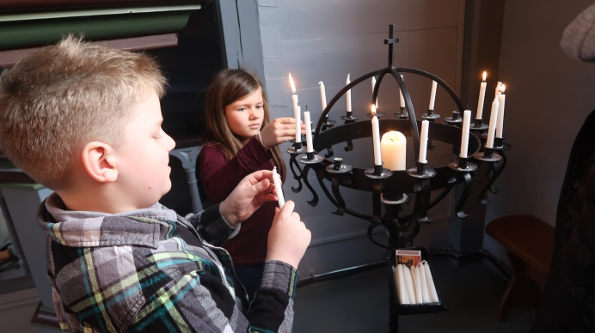Her er bilete frå tårnagentsamlingane, Solheim kyrkje.

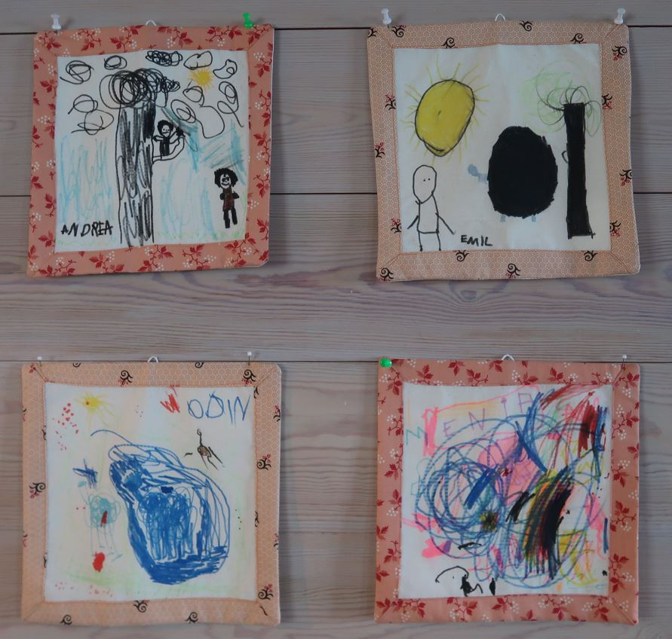

Å inkludera kvarandre er viktig for oss i kyrkja, difor er alle i klassen din velkomne til å vera med på utdelinga enten dei høyrer til denne kyrkja eller ikkje. Inviter gjerne med nokon du kjenner eller ikkje kjenner så godt!

Me har alle behov for inkludering, tryggleik og fellesskap. Kanskje det kan vera godt for barnet ditt med særleg tilrettelegging enten på ein fysisk, sosial eller pedagogisk måte? Ta kontakt og gje oss informasjon om korleis me kan leggja til rette for ei god oppleving i kyrkja.

Eit dåpsskuleteppe i Sandnes kyrkje.

Påmelding til utdeling av bibelbok til 10 åringane og samlingane innan onsdag 24.august 2022.

Lenkje til påmelding finn du på nettsida vår: https://www.masfjorden.kyrkja.no/

Vel møtt til å feira gudsteneste saman med familie, vener og naboar!

Med helsing

Masfjorden sokn

Torbjørn Sæle Tina Meland Corneliussen

Sokneprest Trusopplærar